28 марта 2023 года
Иностранный язык
Группа 12
Выполненное задание фотографируем и высылаем на kan@apt29.ru. Долги не копим!

Практическое занятие № 40. «Беседа о выборе профессии».
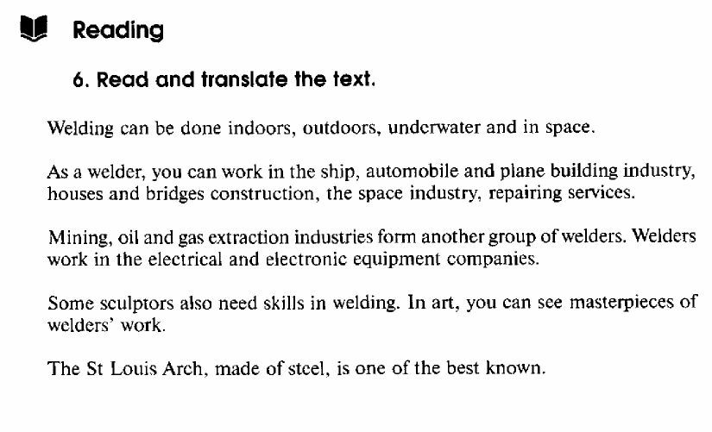
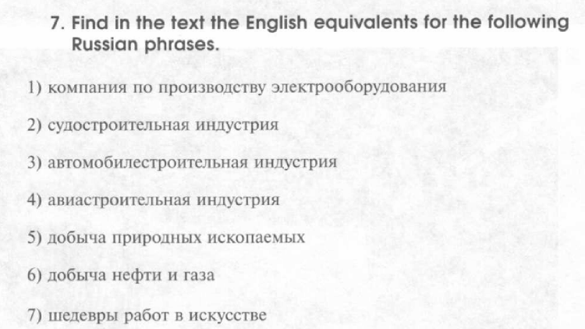
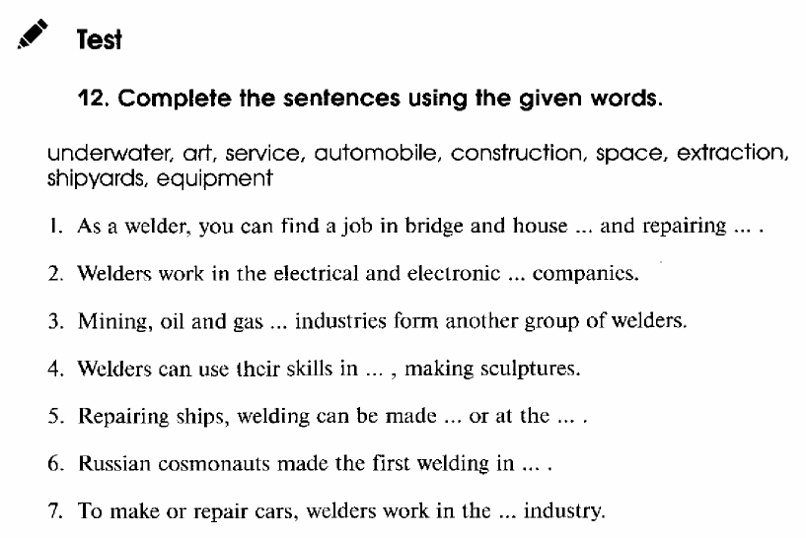

Практическое занятие № 41. «Изучение будущего продолженного времени».
Выполните тест, ответы запишите в виде “цифра-буква”.
